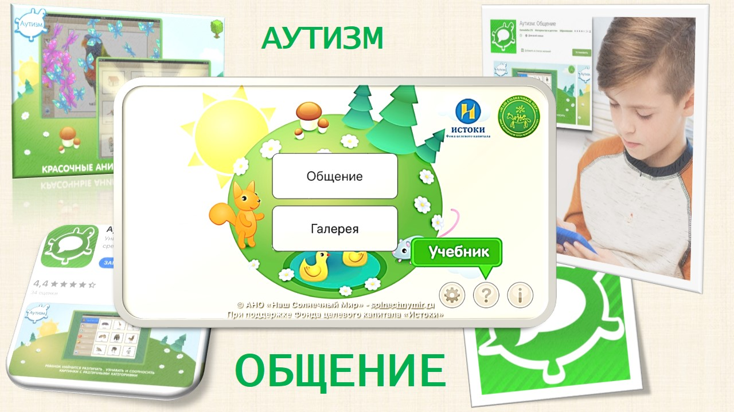

Аутизм: Общение - первое коммуникативное приложение на русском языке

Разработчики приложений задумались о детях с врожденными психологическими расстройствами и выпустили приложение для детей с аутизмом и другими нарушениями в развитии, которое призвано научить детей общаться с окружающими. Стоит отметить, что создание специальных приложений для таких детей - редкое явление. Хочется верить, что подобные приложения будут встречаться чаще.
Компания Game Garden совместно с ведущими российскими и израильскими экспертами в области развития и адаптации детей с расстройствами аутистического спектра объявляет о выпуске уникального для России и стран СНГ приложения для мобильных платформ "Аутизм: Общение". "Аутизм: Общение" является первым коммуникативным приложением на русском языке, которое помогает аутичному ребенку научиться общаться с окружающими и развить навыки спонтанной речи. Данное приложение открывает линейку продуктов, призванных помочь педагогам и родителям в процессе обучения и социальной адаптации детей с аутизмом и другими нарушениями в развитии.
Приложение содержит:
- Коммуникатор, при помощи которого ребенок может как просто обозначать желаемые предметы, так и составлять полноценные предложения-просьбы. Звуковое сопровождение изображений позволяет ребенку озвучить собственные желания и дает возможность для повторения и речевой имитации.
- Галерею карточек, содержащую более 150 качественных изображений, которые ребенок учится различать, наименовать и соотносить с различными категориями (например, животные, овощи, фрукты, буквы, числа, формы, цвета и другие). Умение различать и наименовать предметы и стимулы также способствует развитию речевых навыков у детей с аутизмом.
Разработанное с учетом многолетнего опыта специалистов центра реабилитации инвалидов детства "Наш Солнечный Мир" и проекта "Коррекционная работа с детьми с аутизмом на основе прикладного анализа поведения (теория и практика)" http://www.aba-kurs.com/, пособие подходит для эффективного обучения детей с аутизмом, синдромом Дауна, алалией и другими расстройствами, сопровождающимися трудностями в развитии речи.
Вышла новая версия уникального бесплатного приложения-коммуникатора для мобильных платформ «Аутизм: Общение».
Приложение создали специалисты Центра реабилитации инвалидов детства «Наш солнечный мир», ведущей организации в области профессиональной помощи детям с аутизмом в России, при финансовой поддержке Фонда целевого капитала «Истоки» в рамках программы «Общественное благо».
Приложение помогает детям с расстройствами аутистического спектра и другими нарушениями развития учиться и общаться с людьми. Обновленный функционал также позволяет использовать приложение как средство общения с неговорящими людьми с церебральным параличом, после инсультов и в других состояниях, сопровождающихся нарушениями функции речи.
«Главная задача нашего приложения – помочь в общении людям, которые не могут говорить самостоятельно, – рассказывает основатель центра «Наш солнечный мир» Игорь Шпицберг. – По данным Всемирной организации здравоохранения, у каждого 160-го ребенка в мире – аутизм. В США эти показатели еще выше – каждый 54-й. Цифры с каждым годом растут. Многие из таких детей все понимают, но говорить, к сожалению, не могут. Приложение «Аутизм: общение» открывает для них возможность общения с родными и педагогами, дает шанс на успешную социализацию».
Стартовая версия коммуникатора «Аутизм: Общение» была создана специалистами центра «Наш солнечный мир» в 2012 году в сотрудничестве с ведущим экспертом по прикладному анализу поведения Юлией Эрц. Это было первое приложение на русском языке, которое могло помочь ребенку с аутизмом общаться с окружающими и развивать навыки нормальной речи. За несколько лет «Аутизм: общение» стало подспорьем во многих семьях, где растут дети с расстройствами аутистического спектра – не только в России, но и за рубежом.
Новая версия приложения, сохранив весь заложенный ранее функционал, приобрела дополнительные уникальные возможности. Так, любой родитель или специалист теперь сможет использовать для общения с неговорящим ребенком не только стандартный набор карточек с изображениями предметов и явлений, но и добавлять свои варианты (фотографировать и самостоятельно озвучивать), используя в диалоге с ребенком те предметы и объекты, которые именно ему необходимо изучить («папа», «мама», «поликлиника», «детский садик»).
С помощью коммуникатора ребенок может как обозначать желаемые предметы, так и составлять полноценные предложения-просьбы. Звуковое сопровождение изображений позволяет ребенку озвучить собственные желания и дает возможность для повторения и речевой имитации. Пособие, разработанное с учетом многолетнего опыта специалистов центра реабилитации инвалидов детства «Наш солнечный мир», подходит для эффективного обучения детей с аутизмом, синдромом Дауна, алалией и другими расстройствами, сопровождающимися трудностями в развитии речи.
Специальный функционал приложения позволяет создавать коммуникативные, озвученные карточки для взрослых и пожилых людей с нарушениями речи. Можно создавать и озвучивать карточки для любых слов и предложений – «ходунки», «чашка», «лекарства», «мне плохо», «я хочу позвонить дочери» и т. д. – столько, сколько потребуется.
«В этом проекте нас привлекли его системность и масштаб достигаемых позитивных изменений, – отмечает исполнительный директор фонда «Истоки» Андрей Кудряшов. – Приложение «Аутизм. Общение» – это удачный пример цифровой трансформации в области социализации и реабилитации. Мы видим, как симбиоз уникального опыта специалистов центра «Наш солнечный мир» и высоких технологий позволяет значительно облегчить жизнь десятков тысяч семей, в которых растут дети с расстройством аутистического спектра, а также всем людям с нарушениями речи».
Приложение бесплатно и доступно для скачивания на любые устройства: Apple ios и Android
Приложение также может быть использовано и в качестве развивающего пособия в процессе занятий с обычными детьми младшего возраста.

